子串（模式串p）在主串（目标串s）中的定位称为模式匹配或串匹配

* + 朴素模式：回溯法（时间复杂度：O(slen\*plen)）
  + KMP（时间复杂度：O(slen)）：
* 部分匹配值表

部分匹配值：“前缀”和“后缀”的最长的共有元素的长度。

移动位数 = 已匹配的字符数 – 最后匹配的一位的部分匹配值

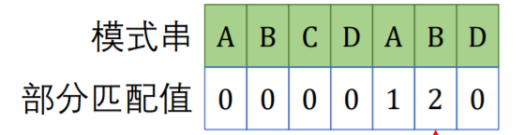

* 确定有限状态自动机&状态转移表
* 